**微山县自然资源和规划局2021年**

**政府信息公开工作年度报告**

**本报告由微山县自然资源和规划局按照《中华人民共和国政府信息公开条例》（以下简称《条例》）和《中华人民共和国政府信息公开工作年度报告格式》（国办公开办函〔2021〕30号）要求编制。**

**本报告内容包括总体情况、主动公开政府信息情况、收到和处理政府信息公开申请情况、政府信息公开行政复议和行政诉讼情况、存在的主要问题及改进情况、其他需要报告的事项等六部分内容。**

**本报告所列数据的统计期限自2021年1月1日起至2021年12月31日止。本报告电子版可在“中国·微山”政府门户网站（http://www.weishan.gov.cn/col/col61537/index.html?jh=264）查阅或下载。如对本报告有疑问，请与微山县自然资源和规划局联系（地址：微山县东风东路275号,联系电话：0537-8233029)。**

**一、总体情况**

**（一）主动公开情况**

**2021年度，我局主动公开政府信息231条，在县政府政民互动栏目共计答复互动平台和县长信箱各类问题30个。发布政策解读文件2篇，无其他回应事项。**

**主动公开信息的主要类别包括建设项目用地规划方案公告、听证公告、不动产权证书遗失声明、财政预算决算信息、工作动态、其他通知公告等。**

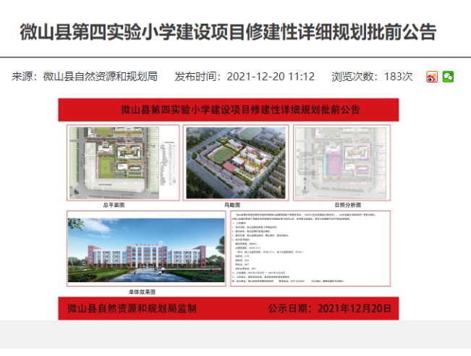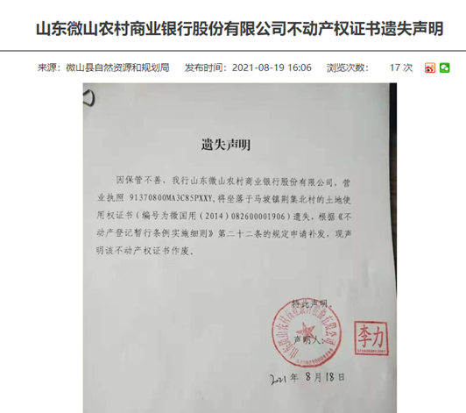**信息公开通过“微山县政府”、“全国土地市场网”、“济宁市公共资源交易服务中心微山分中心”等多种方式进行公开信息。**

**（二）依申请公开情况**

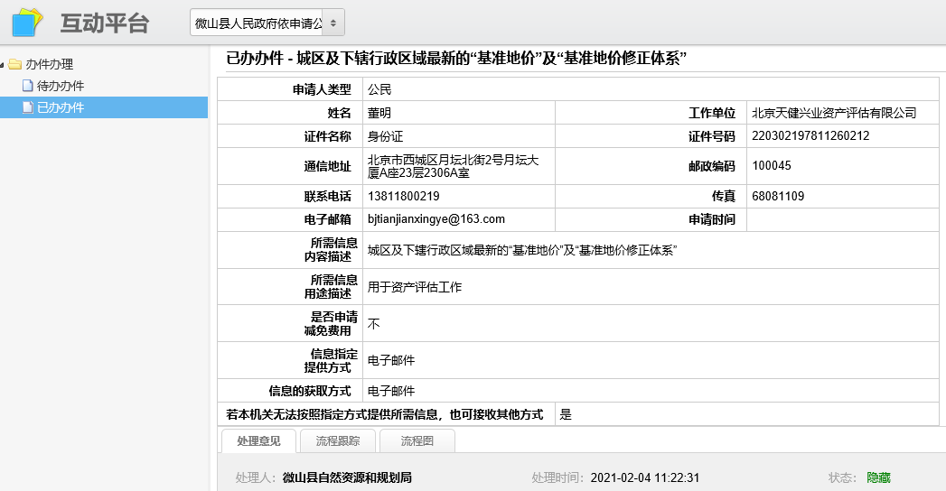**2021年我局受理依申请信息公开信息15件，2020年结转3件，网站互动平台1件，申请涉及土地征收、征地补偿、土地基准地价等内容。申请均已答复。比去年略有增加。无收费情况等。**

**（三）政府信息管理情况**

**已制定信息公开管理制度，按规定执行。暂无政府信息管理动态调整机制和规范性文件管理情况，无创新情况。**

**（四）政府信息公开平台建设情况**

**我局信息公开平台主要依赖县政府网站，无微博微信公众号等政务新媒体和其他平台。**

**（五）监督保障情况**

**我局信息公开工作目前由测绘地理信息科管理，共2人负责，其中专职人员1名。2021年度召开信息公开工作会议1次，举办业务培训1次，共计29人次。**

1. **主动公开政府信息情况**

|  |  |  |  |
| --- | --- | --- | --- |
| **第二十条第（一）项** | | | |
| **信息内容** | **本年制发件数** | **本年废止件数** | **现行有效件数** |
| **规章** | **0** | **0** | **0** |
| **行政规范性文件** | **0** | **0** | **0** |
| **第二十条第（五）项** | | | |
| **信息内容** | **本年处理决定数量** | | |
| **行政许可** | **14** | | |
| **第二十条第（六）项** | | | |
| **信息内容** | **本年处理决定数量** | | |
| **行政处罚** | **5** | | |
| **行政强制** | **0** | | |
| **第二十条第（八）项** | | | |
| **信息内容** | **本年收费金额（单位：万元）** | | |
| **行政事业性收费** | **90.027** | | |

1. **收到和处理政府信息公开申请情况**

|  |  |  |  |  |  |  |  |  |  |
| --- | --- | --- | --- | --- | --- | --- | --- | --- | --- |
| **（本列数据的勾稽关系为：第一项加第二项之和，**  **等于第三项加第四项之和）** | | | **申请人情况** | | | | | | |
| **自然人** | **法人或其他组织** | | | | | **总计** |
| **商业企业** | **科研机构** | **社会公益组织** | **法律服务机构** | **其他** |
| **一、本年新收政府信息公开申请数量** | | | **10** | **2** | **0** | **0** | **0** | **0** | **12** |
| **二、上年结转政府信息公开申请数量** | | | **3** | **0** | **0** | **0** | **0** | **0** | **3** |
| **三、本年度办理结果** | **（一）予以公开** | | **5** | **1** | **0** | **0** | **0** | **0** | **6** |
| 1. **部分公开（区分处理的，只计这一情形，不计其他情形）** | | **1** | **0** | **0** | **0** | **0** | **0** | **1** |
| **（三）不予公开** | **1.属于国家秘密** | **0** | **0** | **0** | **0** | **0** | **0** | **0** |
| **2.其他法律行政法规禁止公开** | **0** | **0** | **0** | **0** | **0** | **0** | **0** |
| **3.危及“三安全一稳定”** | **0** | **0** | **0** | **0** | **0** | **0** | **0** |
| **4.保护第三方合法权益** | **2** | **0** | **0** | **0** | **0** | **0** | **2** |
| **5.属于三类内部事务信息** | **0** | **0** | **0** | **0** | **0** | **0** | **0** |
| **6.属于四类过程性信息** | **0** | **0** | **0** | **0** | **0** | **0** | **0** |
| **7.属于行政执法案卷** | **0** | **0** | **0** | **0** | **0** | **0** | **0** |
| **8.属于行政查询事项** | **2** | **0** | **0** | **0** | **0** | **0** | **2** |
| **（四）无法提供** | **1.本机关不掌握相关政府信息** | **3** | **1** | **0** | **0** | **0** | **0** | **4** |
| **2.没有现成信息需要另行制作** | **0** | **0** | **0** | **0** | **0** | **0** | **0** |
| **3.补正后申请内容仍不明确** | **0** | **0** | **0** | **0** | **0** | **0** | **0** |
| **（五）不予处理** | **1.信访举报投诉类申请** | **0** | **0** | **0** | **0** | **0** | **0** | **0** |
| **2.重复申请** | **0** | **0** | **0** | **0** | **0** | **0** | **0** |
| **3.要求提供公开出版物** | **0** | **0** | **0** | **0** | **0** | **0** | **0** |
| **4.无正当理由大量反复申请** | **0** | **0** | **0** | **0** | **0** | **0** | **0** |
| **5.要求行政机关确认或重新出具已获取信息** | **0** | **0** | **0** | **0** | **0** | **0** | **0** |
| **（六）其他处理** | **1.申请人无正当理由逾期不补正、行政机关不再处理其政府信息公开申请** | **0** | **0** | **0** | **0** | **0** | **0** | **0** |
| **2.申请人逾期未按收费通知要求缴纳费用、行政机关不再处理其政府信息公开申请** | **0** | **0** | **0** | **0** | **0** | **0** | **0** |
| **3.其他** | **0** | **0** | **0** | **0** | **0** | **0** | **0** |
| **（七）总计** | | **13** | **2** | **0** | **0** | **0** | **0** | **15** |
| **四、结转下年度继续办理** | | | **0** | **0** | **0** | **0** | **0** | **0** | **0** |

**四、因政府信息公开工作被申请行政复议、提起行政诉讼情况**

|  |  |  |  |  |  |  |  |  |  |  |  |  |  |  |
| --- | --- | --- | --- | --- | --- | --- | --- | --- | --- | --- | --- | --- | --- | --- |
| **行政复议** | | | | | **行政诉讼** | | | | | | | | | |
| **结果**  **维持** | **结果纠正** | **其他结果** | **尚未**  **审结** | **总**  **计** | **未经复议直接起诉** | | | | | **复议后起诉** | | | | |
| **结果维持** | **结果纠正** | **其他**  **结果** | **尚未**  **审结** | **总计** | **结果维持** | **结果**  **纠正** | **其他**  **结果** | **尚未审结** | **总计** |
| **0** | **0** | **0** | **0** | **0** | **0** | **3** | **0** | **0** | **3** | **0** | **0** | **0** | **0** | **0** |

**五、存在的主要问题及改进情况**

**部分科室和事业单位未能及时提供信息，且信息行文时有错误或缺陷。今后要在信息获取时持续强化时效性，在信息审核时提高准确性。**

**六、其他需要报告的事项**

1. **依据《政府信息公开信息处理费管理办法》收取信息处理费的情况需在此专门报告;**

**无**

1. **本行政机关落实上级年度政务公开工作要点情况；**

**公开内容更加充实，重点更加突出，加强了行政权力清单和监管执法信息公开。**

**（三）本行政机关人大代表建议和政协提案办理结果公开情况；**

**2021年县自然资源和规划局共收到人大建议7条，内容涉及城市规划、城区建设、山体生态修复、工业园区建设、塌陷地治理等相关问题，按照规定已逐条进行答复。其中列入办事议程和正在实施的7条。**

**2021年县自然资源和规划局共收到政协提案13条，内容涉及城乡规划、城市基础设施建设、园区发展、煤炭开采、野生动物保护、征地拆迁、塌陷地治理等相关问题，已逐条进行答复。其中办理完毕采纳1条，列入办事议程和正在实施12条。**

**（四）本行政机关年度政务公开工作创新情况；**

**无**

1. **本行政机关政府信息公开工作年度报告数据统计需要说明的事项；**

**无**

**（六）本行政机关认为需要报告的其他事项；**

**无**

1. **其他有关文件专门要求通过政府信息公开工作年度报告予以报告的事项。**

**无**

**微山县自然资源和规划局2021年**

**政府信息公开情况统计表**

| **统　计　指　标** | **单位** | **统计数** |
| --- | --- | --- |
| **一、主动公开情况** |  |  |
| **（一）主动公开政府信息数（不同渠道和方式公开相同信息计1条）**  **（不同渠道和方式公开相同信息计1条）** | **条** | **0** |
| **其中：主动公开规范性文件数** | **条** | **0** |
| **制发规范性文件总数** | **件** | **0** |
| **（二）通过不同渠道和方式公开政府信息的情况** |  |  |
| **1.政府公报公开政府信息数** | **条** | **0** |
| **2.政府网站公开政府信息数** | **条** | **231** |
| **3.政务微博公开政府信息数** | **条** | **0** |
| **4.政务微信公开政府信息数** | **条** | **0** |
| **5.其他方式公开政府信息数** | **条** | **12** |
| **二、回应解读情况（不同方式回应同一热点或舆情计1次）** |  |  |
| **（一）回应公众关注热点或重大舆情数**  **（不同方式回应同一热点或舆情计1次）** | **次** | **0** |
| **（二）通过不同渠道和方式回应解读的情况** |  |  |
| **1.参加或举办新闻发布会总次数** | **次** | **0** |
| **其中：主要负责同志参加新闻发布会次数** | **次** | **0** |
| **2.政府网站在线访谈次数** | **次** | **0** |
| **其中：主要负责同志参加政府网站在线访谈次数** | **次** | **0** |
| **3.政策解读稿件发布数** | **篇** | **2** |
| **4.微博微信回应事件数** | **次** | **0** |
| **5.其他方式回应事件数** | **次** | **0** |
| **三、开通政府信息公开网站（或设立门户网站信息公开专栏）数** | **个** | **1** |
| **（一）市政府部门门户网站** | **个** | **0** |
| **（二）县（市、区）政府及其部门门户网站** | **个** | **1** |
| **（三）乡镇政府（街道办事处）门户网站** | **个** | **0** |
| **四、设置政府信息查阅点数** | **个** | **0** |
| **（一）市政府部门** | **个** | **0** |
| **（二）县（市、区）政府及其部门** | **个** | **0** |
| **（三）乡镇政府（街道办事处）** | **个** | **0** |
| **五、查阅点接待人数** | **次** | **0** |
| **（一）市政府及其部门** | **次** | **0** |
| **（二）县（市、区）政府及其部门** | **次** | **0** |
| **（三）乡镇政府（街道办事处）** | **次** | **0** |
| **六、机构建设和保障经费情况** |  |  |
| **（一）政府信息公开工作专门机构数** | **个** | **1** |
| **（二）从事政府信息公开工作人员数** | **人** | **2** |
| **1.专职人员数** | **人** | **1** |
| **2.兼职人员数** | **人** | **1** |
| **（三）政府信息公开专项经费** | **万元** | **0** |
| **七、政府信息公开会议和培训情况** |  |  |
| **（一）召开政府信息公开工作会议或专题会议数** | **次** | **1** |
| **（二）举办各类培训班数** | **次** | **1** |
| **（三）接受培训人员数** | **人次** | **29** |

**（注：各子栏目数总数要等于总栏目数量）**